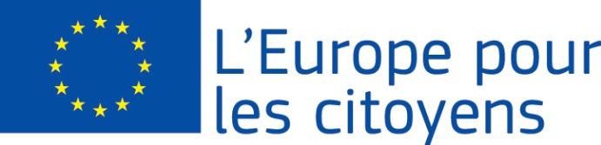
Európa pre občanov

Projekt « Dobrovoľníctvom k budúcnosti Európy « financovala Európska únia v rámci programu
Európa pre občanov
Platí pre 2.1 "Opatrenie pre družobné partnerstvá miest"
Účasť: projekt umožnil stretnutie 400 občanov, z ktorých 75 pochádzalo z mesta Héreg (Maďarsko), 50 z mesta Krásno (Česká republika) a 275 z obce Nýrovce (Slovensko).

Miesto/dátumy: stretnutie sa uskutočnilo obci Nýrovce (Slovensko) od 06/08/2021 do 08/08/2021.

Stručný opis:

Dňa 06/08/2021 účastníci stretnutia zamerali pozornosť na participáciu občanov a neziskových organizácií na živote obce v jednotlivých krajinách EÚ.

Dňa 07/08/2021 účastníci stretnutia zamerali pozornosť na získanie skúseností s dobrovoľníctvom priamo v teréne; vidiecka mládež sa zoznámila s podpornými nástrojmi EÚ a organizovali sme multikultúrny večer na prezentáciu kultúrneho dedičstva národov.

Dňa 08/08/2021 sme sa zameriavali na zvyšovanie vedomostí mládeže o príležitostiach a formách dobrovoľníctva, zbierali sa príklady dobrej praxe.

Identifikátor projektu:

Programme CITIZ - Europe for Citizens
Action TT - TT - Strand 2.1: Town twinning
Proposal Call for Proposals 2020 - EACEA-52-2019-2
Application No 625840-CITIZ-1-2020-2-SK-CITIZ-TT
Title: Dobrovoľníctvom mládeže za budúcnosť Európy
Start Date: 01-04-2021
End Date: 20-11-2021
Duration in months: 7
Total budget: 18 145, 00 Eur

